**PEMC makalesinde son durum**

* A için IGBT’nin ICE VCE grafikleri, switching lossları revize edildi
* B ve D için GaN conduction, switcing ve diode conduction,switching revize edildi
* C ve E için GaN conduction, switcing ve diode conduction,switching revize edildi

**Simülasyon sonuçları**

**Topology A – 2 level inverter with IGBT**









**Topology B – 2 level 2 series inverters with GaN**









**Topology C – 2 level 2 series 2 parallel inverters with GaN**









**Topology D – 3 level inverter with GaN**

















**Topology E – 3 level 2 parallel inverters with GaN**

















**D ve E için Waveform ve Loss karşılaştırmaları** 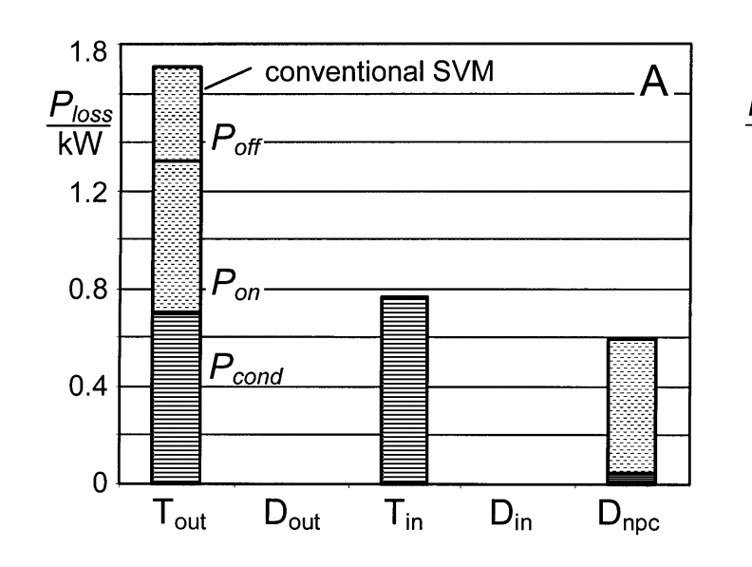

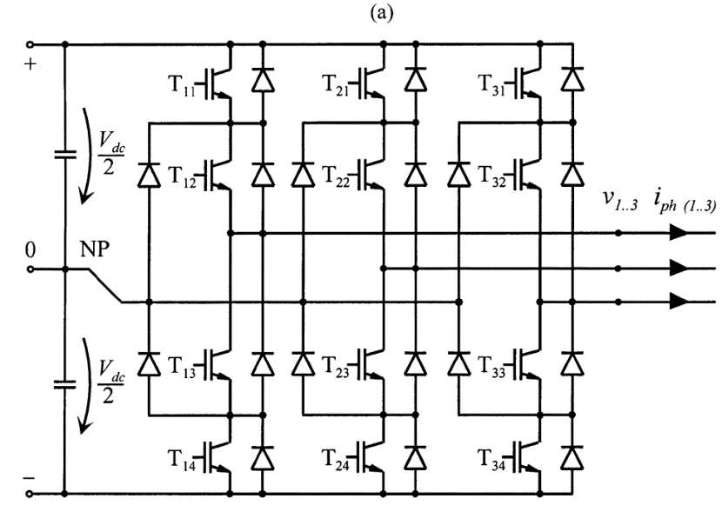

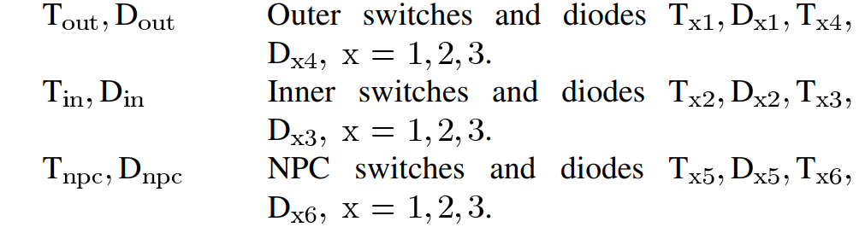

**D ve E Waveform’lardaki sorunlar**

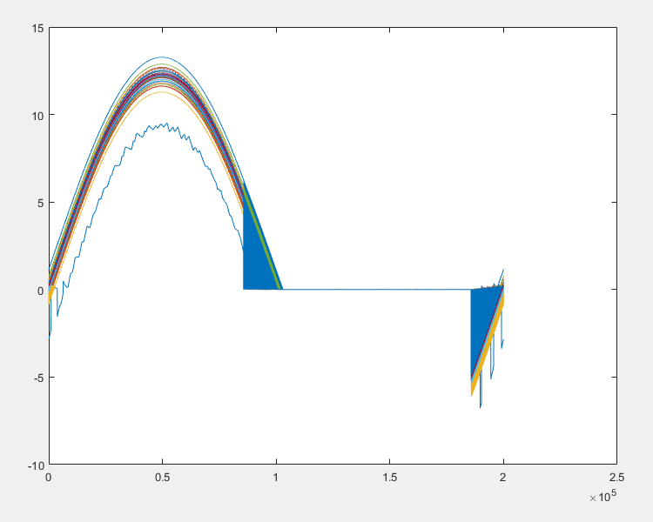

Figure: E lowersw currents

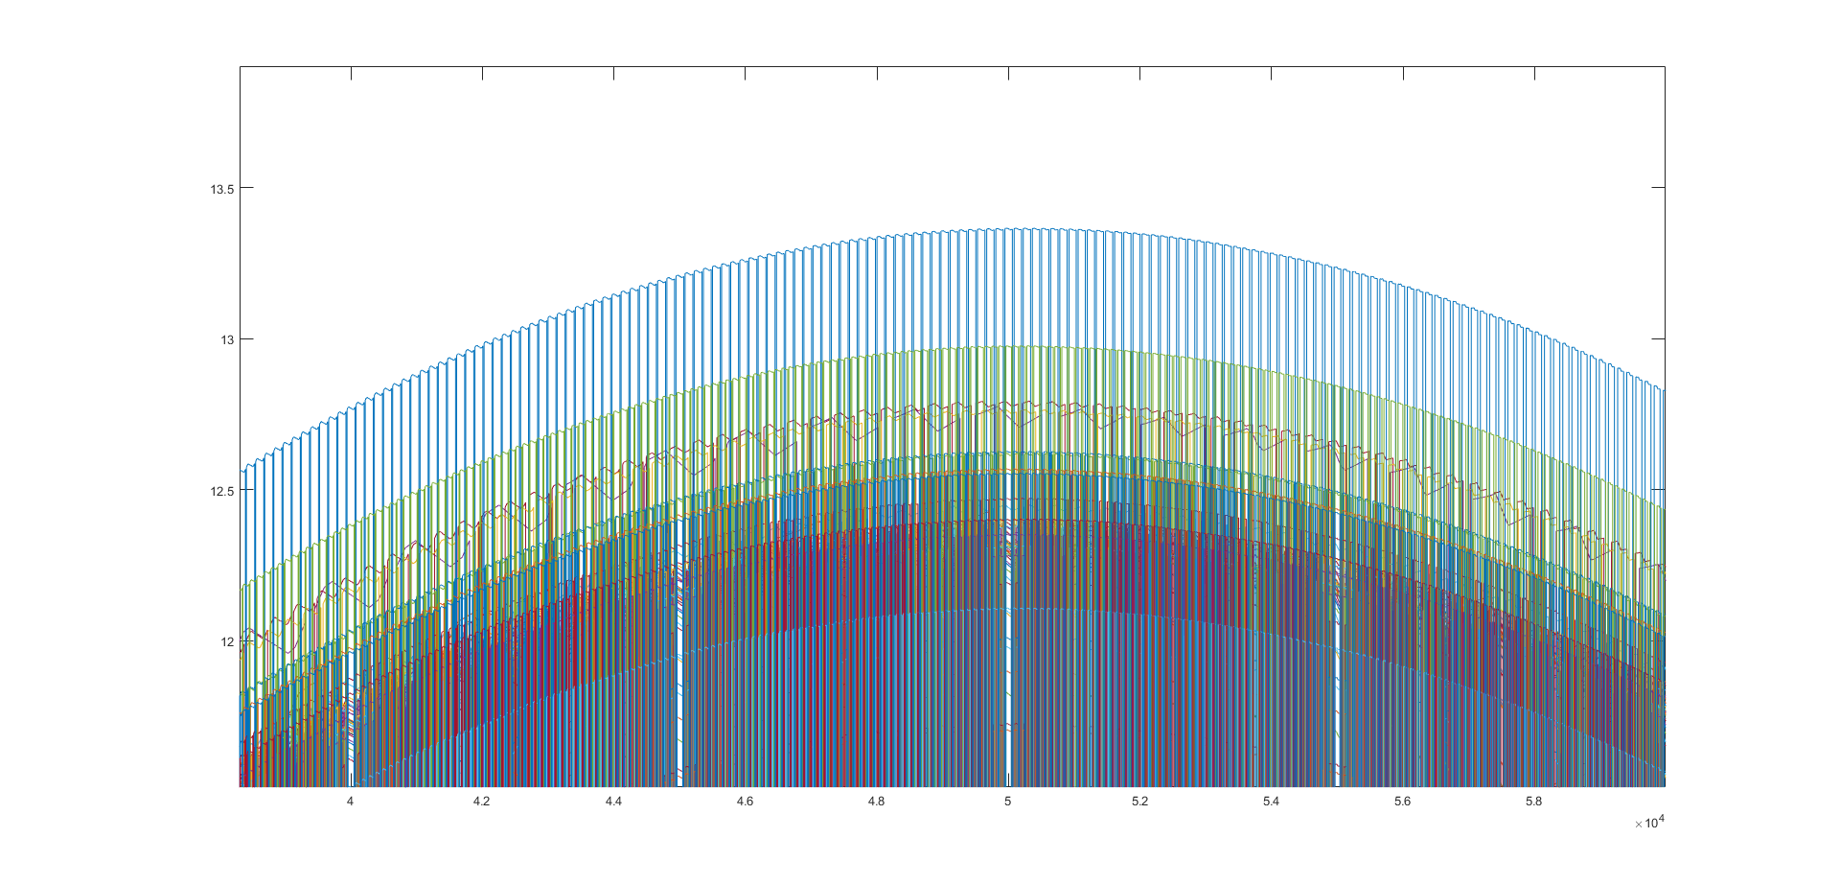

Figure: E uppersw currents



Figure: E diode currents